**GUÍA DIAGNÓSTICA - GRADO SÉPTIMO – PERIODO 1**

**BIENVENIDOS MIS QUERIDOS ESTUDIANTES A ESTE NUEVO AÑO ESCOLAR**

La Docente Sandra Milena Acosta les da la bienvenida a la **asignatura de Informática.**

**¿Qué necesitas?** Motivación e interés por iniciar un nuevo viaje, siempre estar atento a las indicaciones y querer siempre aprender.

**INICIEMOS NUESTRO VIAJE**

**Lee con atención:**

Recuerda que la informática es la ciencia que estudia el tratamiento de la información a través del computador que es una máquina que nos permite comunicarnos. El computador está compuesto por el hardware y el software. El hardware son todos los dispositivos que se pueden conectar a la C.P.U. y que nos permiten ingresar y extraer información, recuerda que son todos los dispositivos físicos y el software son el conjunto de programas que están instalados en el computador que no se pueden tocar, pero sí instalar.

En cuanto al hardware que son los dispositivos que podemos conectar a la C.P.U. (Unidad Principal de Control) para mejorar la capacidad de manejo, velocidad y uso que le damos al computador se tiene la siguiente clasificación:

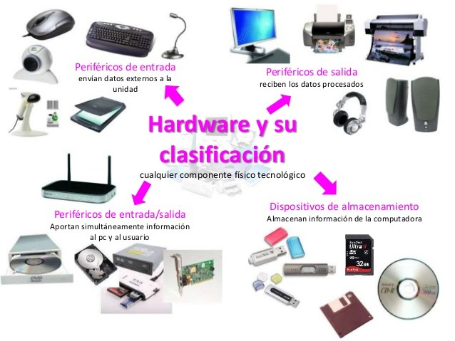

https://www.google.com/search?q=clasific 1

Pero sin dudauna de las partes más importantes del hardware y que está instalada internamente en la C.P.U. es el procesador. Este es el cerebro del computador, capaz de leer e interpretar las señales que envía el usuario a través de los distintos dispositivos o aplicaciones y entregar un resultado por audio, video, documento, foto, entre otros.

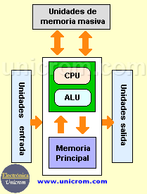

De acuerdo con lo que has aprendido, la comprensión del texto y de las ilustraciones contesta:

1. ¿Cuál es el objetivo de la informática?
2. ¿Cuál es la diferencia entre hardware y software?
3. ¿Qué relación tiene el hardware con la C.P.U?
4. ¿Cuál es la clasificación del hardware y nombra 3 ejemplos de cada una?
5. De acuerdo con la imagen cuéntame cómo se te ocurre que puede funcionar un procesador.

**“EL ÈXITO ES EL RESULTADO DE LA DEDICACIÒN”… Bienvenidos**